Информационная веб-система интеграции данных по особо охраняемым природным территориям
О.М. Атаева², А.В. Кошкарев¹, А.А.Медведев¹, В.А. Серебряков², К.Б.Теймуразов²
¹ Институт географии РАН,² Вычислительный центрРАН

Основные цели и задачи проекта
К настоящему времени накопилось много данных по особо охраняемым территориям (ООПТ) как в нашей стране, так и за рубежом. В основном эти данные представлены слоями ГИС в разных системах в разных организациях. Недостатки нынешний ситуации очевидны:
- Нет унифицированной модели самого объекта особо охраняемой территории;
- Нет единого представления информации по слоям;
- Нет возможности работать специалистам с информацией по разным ООПТ в Интернет одновременно через единый интерфейс и с единой логикой организации информации;
- Информация по ООПТ не представлена в виде информационной системы, т.е. взамосвязанной совокупности сущностей, к оторой можно делать разнообразные интересующие специалистов запросы.
В мире идет интенсивный процесс формализации описания предметных областей. Это связано с желанием упростить и удешевить создание прикладных информационных систем, сделать его более доступным и всеохватывающим. В технологическом отношении это близко связано с разработками области Семантик Веб и использовании онтологий при описании предметных областей. По-видимому наибольший прогресс в этом направлении достигнут в описании пространственных данных, чему спсобствовала выработка международных стандартов серии ISO 191**. Реализация этих стандартов в Европейском союзе идет в контексте инициативы INSPIRE, которая, в частности, предполагает реализацию прикладных схем отдельных тем. Одной из таких тем являются особо охраняемые территории.
Таким образом, задачей проекта является разработка информационной системы по ООПТ, обладающей следущей функциональностью:
- доступность через Интернет;
- В основу информационной модели кладется прикладная схема ООПТ INSPIRE;
- Возможность загрузки данных из различных ГИС;
- Возможность формулировать запросы, связывающие различные элементы модели;
- Как сущности прикладной схемы, так и технические решения, принятые при реализации, должны обеспечивать инетграцию информационной системы в единое информационное пространство инфраструтктуры пространственных данных.
В ВЦ РАН совместно с ИГРАН ведется разработка среды интеграции пространственных данных и метаданных ГеоМета. Разработка ИС ООПТ ведется на базе проекта ГеоМета.

Геопортал «ГеоМета»
Геопортал «ГеоМета» [1] – это стандартизированная и децентрализованная среда управления пространственной информацией, разработанная для доступа к пространственным данным, картографическим продуктам и связанным с ними метаданным из различных источников, облегчающая обмен пространственной информацией между организациями и ее совместное использование посредством интернета.
Главная цель геопортала – увеличить доступность разнообразных междисциплинарных данных различного масштаба вместе с сопутствующей информацией, организованных и документированных стандартным и непротиворечивым способом, улучшить кооперацию и координацию усилий при сборе данных.
Геопортал «ГеоМета» представляет собой платформу для создания распределенной среды интеграции неоднородных источников геоинформационных данных и предоставления к этой среде единой точки входа (веб-портала), которая позволит ученым в сфере наук о Земле легко находить специализированные данные и приложения, производить вычислительные эксперименты, визуализировать результаты деятельности.
Благодаря тому, что портал «ГеоМета» построен на базе ИС «НИ РАН» [2], являющейся базовым инфраструктурным компонентом ЕНИП [3], он может интегрироваться в ЕНИП с предоставлением расширения схемы пространственными данными и метаданными.
Функциональность системы включает:
• каталогизацию, сбор, поиск пространственных метаданных;
• размещение данных в собственном хранилище и предоставление к ним доступа;
• предоставление доступа к распределенным пространственным данным по стандартизованным протоколам;
• визуализацию карт, редактирование их элементов.
Интерфейс системы представлен веб-порталом, поэтому основным методом доступа пользователя к информации является обычный доступ к веб-страницам портала через любой распространенный браузер. Ядро системы предоставляет следующие возможности: управление статическим содержанием; хранение объектов системы в реляционных СУБД; индексирование и полнотекстовый поиск; обеспечение безопасности системы.
Задача интеграции распределенных неоднородных источников пространственных данных и сервисов решается путем выделения базовой схемы метаданных, реализованной в виде OWL-онтологии [4] на основе стандартов ISO 19115:2003 [5] и ISO 19139:2007 [6] и полностью включающей российский стандарт ГОСТ Р 52573–2006 [7] для обеспечения семантической интероперабельности систем, участвующих в распределенном взаимодействии.

3. Прикладные схемы
В соответствии с положениями Директивы INSPIRE [8], а также международной организации по стандартизации ISO, в основу идеи инфраструктуры пространственных данных положено информационное моделирование предметной области. Согласно стандарту ISO 19101 «Географическая информация – эталонная модель» [9] важным компонентом представления информационных и вычислительных уровней компьютерных систем является концептуальное моделирование, представляющее собой процесс создания абстрактных описаний части окружающего мира и относящихся к ней онтологических понятий (классов объектов). Правила для построения прикладных схем пространственных данных регулируются стандартом ISO 9109 [10].
Для работы с прикладными схемами создается каталог. Методология каталогизации географических классов определяется стандартом ISO 19110 [11]. Каталог служит средством интеграции прикладной схемы в инфраструкутру пространственных данных. Он позволяет осуществлять визуализацию прикладных схем и их поиск, а также определение того, какие типы ресурсов содержатся в базе данных и какие возможные атрибуты для поиска у них существуют.
Таким образом, хранилище прикладных схем должно обеспечивать:
- Средства разработки прикладных схем;
- Преобразование прикладных схем в реляционную схему;
- Загрузку/выгрузку прикладных схем;
- Каталог схем с возможнстями поиска, в частности обеспечивать программный интерфейс поиска;
- Построение запросов к прикладной схеме в терминах самой схемы и преобразование запроса в реляционный;
- Выдачу результата в виде слоев, чтобы обеспечить визуализацию.

3. Проект по особо охраняемым природным территориям
В контексте прикладной области особо охраняемых природных территорий, необходимо разработать прикладную схему, которая определит, какие базовые сущности и их характеристики, а также взаимосвязи между ними необходимо иметь для наиболее полного пространственного моделирования особо охраняемых природных объектов в системе ИПД. При выполнении проекта была разработана прикладная схема базовых пространственных данных для особо охраняемых природных объектов. За основу берется прикладная схема INSPIRE как наиболее детально проработанная. С учетом Федерального закона «Об особо охраняемых природных территориях» построена схема данных, содержащая минимальный набор обязательных объектов и их характеристик (в виде классов, их атрибутов и связей), создаваемый для особо охраняемого природного объекта.
Для обеспечения возможности работы с данными по каждой ООПТ в рамках единой модели необходима интеграция (загрузка) схем данных источников в единую прикладную схему. Интеграция заключается в отображении объектов и их атрибутов каждой схемы на релевантные объекты и атрибуты (расширенной) схемы данных INSPIRE. При отсутствии аналогичных объектов в схеме данных INSPIRE производится ее расширение путем введения дополнительных объектов и атрибутов. Общий процесс моделирования иллюстрируется рис. 1.

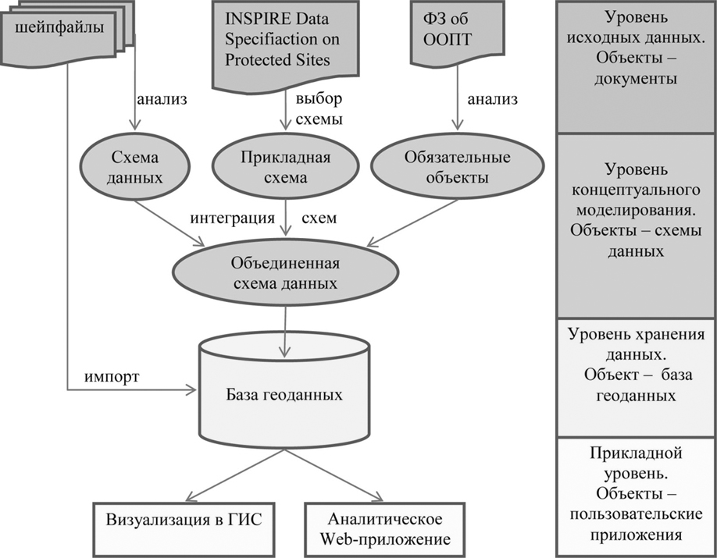

Рис. 1. Уровни моделирования предметной области «ООПТ»
Литература
- Атаева О.М., Кузнецов К.А., Серебряков В.А., Филиппов В.И.. Портал интеграции пространственных данных «ГеоМета». Препринт ВЦ РАН, 2010 г. 106 стр.
- Бездушный А.А., Бездушный А.Н., Нестеренко А.К., Серебряков В.А, Сысоев Т.М., Теймуразов К.Б., Филиппов В.И. Информационная Web-система «Научный институт» на платформе ЕНИП. М.: ВЦ РАН, 2007. 254 с.
- Бездушный А.А., Бездушный А.Н., Серебряков В.А, Филиппов В.И. Интеграция метаданных Единого Научного Информационного Пространства РАН. М.: ВЦ РАН, 2006. 238 с.
- Бездушный А.Н., Вершинин А.В., Дьяконов И.А., Динь Ле Дат, Серебряков В.А. Пространственные метаданные в системе «ГеоМета»// Пространственные данные. 2008. № 2. С. 16 – 25, 68; №3. С. 26 – 29.
- ISO 19115:2003 «Geographic information – Metadata».
- ISO/TS 19139:2007. Geographic information – Metadata – XML schema implementation.
- ГОСТ Р 52573–2006 «Географическая информация. Метаданные».
- Directive 2007/2/EC of the European Parliament and of the Council of 14 March 2007 establishing an Infrastructure for Spatial Information in the European Community (INSPIRE).
- ISO 19101:2002 Geographic information – Reference model.
- ISO 19109:2005 Geographic information -- Rules for application schema.
- ISO 19110:2005 Geographic information -- Methodology for feature cataloguing.

Web Information System “Protected Sites”
O.M.Ataeva, AV Koshkarev, A.A.Medvedev, VA Serebryakov, K.B.Teymurazov

The Web Information System “Protected Sites” is based on ISO standards 19115:2003 «Geographic information – Metadata», 19139:2007 Geographic information – Metadata – XML schema implementation, 19101:2002 Geographic information – Reference model, 19109:2005 Geographic information -- Rules for application schema, 19110:2005 Geographic information -- Methodology for feature cataloguing. The system consists of application schemas repository, catalog and Protected Sites application schema based on INSPIRE proposals.

